**UNIVERSIDAD NACIONAL TECNOLÓGICA DE LIMA SUR**

**FACULTAD DE INGENIERÍA Y GESTIÓN**

**Escuela Académico Profesional de Ingeniería de Sistemas**



**INGENIERIA DE REQUERIMIENTOS**

**TÍTULO**

**PRACTICA Nº2**

**DOCENTE:**

**REATEGUI MORALES JUAN CARLOS**

**ALUMNO:**

**GOMEZ FLORES, Elias**

Lima - PERÚ

2020

1. Definiciones de Transformación Digital

* La transformación digital es la aplicación de capacidades digitales a procesos, productos y activos para mejorar la eficiencia, mejorar el valor para el cliente, gestionar el riesgo y descubrir nuevas oportunidades de generación de ingresos.
* La transformación digital es la integración de tecnología digital en todas las áreas de una empresa, cambiando fundamentalmente la forma en que opera y brinda valor a sus clientes. También supone un cambio cultural que requiere que las organizaciones desafíen constantemente el status quo, experimenten y se sientan cómodas con el fracaso.
* La transformación digital puede implicar la reelaboración de los productos, procesos y estrategias dentro de la organización mediante el aprovechamiento de la tecnología digital.
* la transformación digital requiere un examen y reinvención de la mayoría, si no de todas las áreas dentro de una organización, de su cadena de suministro y flujo de trabajo, las habilidades de sus empleados, así como procesos de discusión a nivel de junta directiva, interacciones con clientes y su valor para las partes interesadas.
* La transformación digital ayuda a una organización a seguir el ritmo a las demandas emergentes de los clientes, manteniéndolas en el futuro. La transformación digital permite que las organizaciones compitan mejor en un entorno económico que cambia constantemente a medida que la tecnología evoluciona. Con ese fin, la transformación digital es necesaria para cualquier empresa, organización sin fines de lucro o institución que busque sobrevivir en el futuro.

1. Análisis de la Transformación Digital en el Perú

La transformación digital es el proceso de migrar la organización desde un enfoque tradicional hacia nuevas formas de trabajo y pensamiento, incorporando tecnologías emergentes. Usualmente involucra cambios en el tipo de liderazgo, gestión del talento, estímulo a la innovación y nuevos modelos de negocio.

* ESTRATEGIA impulsa la transformación, no la tecnología
* No se trata de iniciativas aisladas sino de una estrategia HOLÍSTICA
* Se asumen riesgos para obtener VENTAJAS COMPETITIVAS
* La AGENDA DIGITAL se lidera desde el Directorio
* La organización debe desarrollar habilidades internas para ADAPTARSE
* El mejor talento buscará trabajar para LÍDERES EN TRANSFORMACIÓN

Oportunidades para el Perú – Emprendedores:

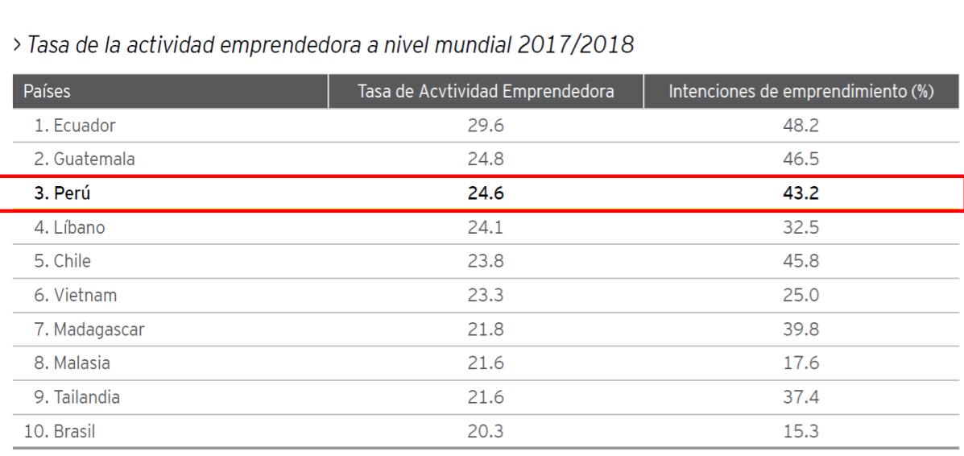

Casi 25 de cada 100 peruanos realiza algún tipo de actividad emprendedora.

1. Ingeniería de Requerimientos y Transformación Digital en VES.

Un caso seria el de la empresa Arca Continental Lindley que pone en marcha distintos programas para ofrecer las mejores condiciones a la venta minorista de los bodegueros del país.

Arca Continental Lindley es socio y embotellador autorizado de The Coca-Cola Company en el Perú productor y comercializador de las marcas Coca-Cola, Inca Kola, San Luis, Frugos, Aquarius, Powerade, entre otras bebidas no alcohólicas.

  
Arca Continental Lindley inauguró hoy su nuevo y moderno Centro de Distribución Lima Sur, ubicado en Villa El Salvador.

Los procesos de transformación digital que se realizan en el mercado peruano focalizan el protagonismo que tiene el canal tradicional en el acceso al público consumidor, expresó el gerente general de Arca Continental Lindley, Juan Félix Alba.

En entrevista ofrecida a Gestión, en el marco de CADE 2018, en Paracas, el ejecutivo dio a conocer los distintos programas que lleva a cabo su empresa para ofrecer las mejores condiciones para la venta minorista de los bodegueros del país.

1. Estrategias para desarrollar la Transformación Digital.

Para que las empresas no se queden fuera de la competencia, es necesario tomar en cuenta algunos puntos clave en la estrategia para alcanzar la Transformación Digital.

* **El poder de la estrategia radica en su alcance y objetivos.** Las empresas menos maduras digitalmente tienden a centrarse en tecnologías individuales y en los aspectos más operativos. En cambio, las compañías más maduras apuestan por una transformación completa del negocio.
* **Administración del cambio.** La Transformación Digital no sólo impacta a la tecnología y a los procesos de la empresa, sino también a las personas, por lo que es fundamental que las organizaciones ayuden a sus empleados a entender lo que está cambiando y por qué, para evitar que el proyecto fracase o no cumpla con las expectativas de la alta dirección.
* **Administración del talento.** Las empresas más maduras digitalmente hablando son hasta cuatro veces más efectivas a la hora de formar a sus empleados y dotarles de las habilidades necesarias para adoptar la transformación digital, en comparación con aquellas que tienen un nivel de madurez más bajo.
* **Liderar con el ejemplo**. Un negocio no se puede reinventar digitalmente a menos que tenga una estrategia digital clara que cuente con el apoyo de la alta dirección. Y es que son precisamente los líderes de la organización los responsables de fomentar una cultura que se adapte a los cambios y donde el riesgo juegue un rol clave.

En definitiva, las Transformación Digital es una estrategia que las empresas deben llevar a cabo para mantenerse en sus mercados o expandirse a otros. Es un movimiento mucho más allá de la capa tecnológica y traspasan los límites corporativos tanto a nivel de infraestructura, como en lo relativo a cuestiones de organización y liderazgo. El camino a seguir depende de sus necesidades específicas y, sobre todo, de hacerlo de una forma paulatina, para obtener resultados positivos.

1. Mapa conceptual de Transformación Digital

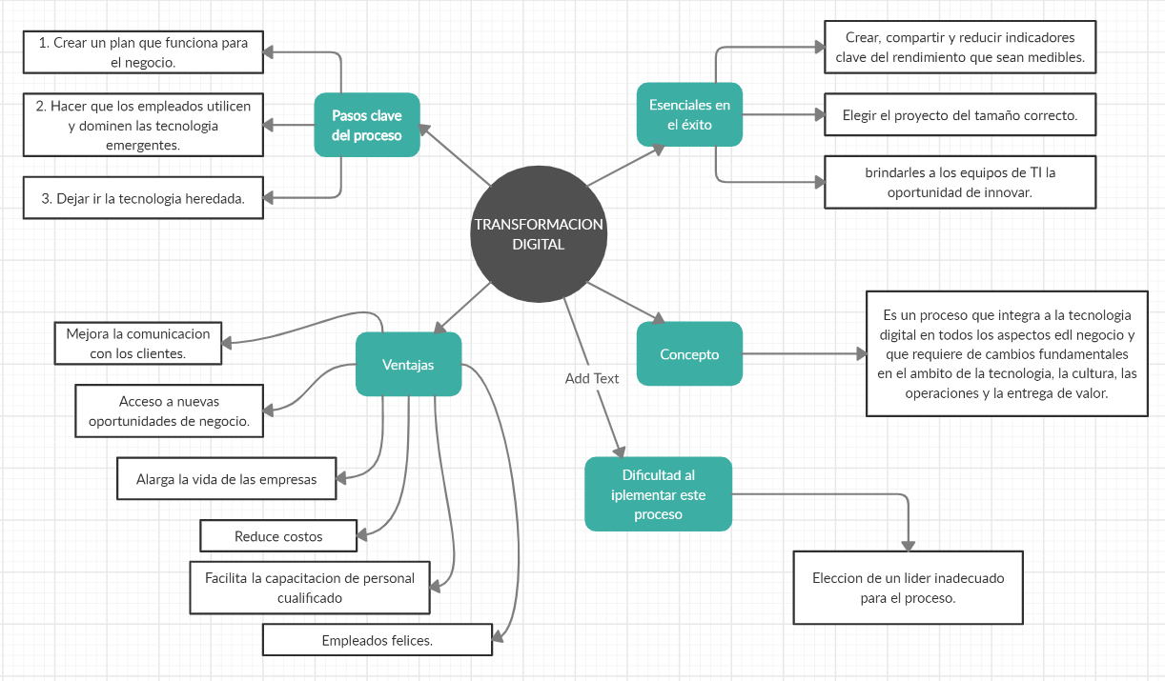

1. Un Proyecto de Transformación Digital práctico

Implementar la transformación digital en una posta donde guardan sus datos de la forma tradicional en cuadernos o block de notas.

Primero se les ofrecería tener una base de datos que tenga los datos de todos los pacientes en la nube para así ya no perder los registros en caso es robo o perdida ya que todo esta almacenado en archivos, lo siguiente es contratar a un personal especializado en esa área que capacite a los empleados ya que en una posta hay medicina general, podología, fisioterapia, odontología entre otras especialidades. Para poder tener actualizada la empresa y asimismo poder tener vínculos con los grandes hospitales ya sea del estado o particulares brindándoles la base de datos de nuestros pacientes en casos de suma importancia en el que se les tenga que ofrecer así dando mejor calidad a nuestros clientes innovando la forma de atención y almacenamiento de datos de los mismos.

1. Tres GIF de Transformación Digital (Adobe PhotoShop).







Si no se lograr mover los gifs puede observarlos desde la carpeta donde se adjuntó la practica nº2.

1. Conclusiones

Si bien es cierto la transformación digital no solo es para ganar competitividad contra las empresas enemigas sino es como una adaptación a futuro ya que sin ella estaríamos desactualizados ante la sociedad.

Pero no solo trae oportunidades sino también desventaja en los nuevos empleados que deberían estas actualizados en este tema ya que de no ser así el proceso será lento o en el peor de los casos nulo ya que se tendrá que contratar un nuevo personal capacitado y de capacitación a los demás.

1. Recomendaciones

Tener un liderazgo bien preparado es lo principal ya que tienen que contar con una estrategia de transformación digital en la compañía para luego iniciar la transformación digital desde el centro del negocio o empresa para desarrollar productos y servicios innovadores para luego desarrollar una cultura de experimentación que es cuando un miembro de un quipo en la empresa tiene una idea y se le tiene que preguntar cual es su hipótesis y que desea comprobar y que es lo que necesita para experimentarlo para luego construir un nuevo aprendizaje continuo entre los trabajadores, y finalmente tener en cuenta que crear valor para los clientes genera ingresos para la empresa.

1. Referencias:

<https://www.powerdata.es/transformacion-digital>

<http://www.camara-alemana.org.pe/downloads/181030-08_EY.pdf>

<https://gestion.pe/economia/empresas/transformacion-digital-mercado-bebidas-focaliza-rol-canal-tradicional-peru-251348-noticia/>

<https://www.arcacontinentallindley.pe/export/es/>

<https://destinonegocio.com/mx/gestion-mx/estrategias-para-alcanzar-la-transformacion-digital/>

[https://www.mindmeister.com/es/1499491982/transformaci-n-digital?fullscreen=1#](https://www.mindmeister.com/es/1499491982/transformaci-n-digital?fullscreen=1)

<https://www.mindmeister.com/es/1499491982/transformaci-n-digital>

<https://www.powerdata.es/transformacion-digital>

<https://www.fundacionesys.com/es/system/files/documentos/Conclusiones%20Jornada%20Transformaci%C3%B3n%20Digital.pdf>

<https://medium.com/laboratoria/cinco-recomendaciones-para-iniciar-un-procesos-de-transformaci%C3%B3n-digital-en-tu-empresa-bc014873bd5f>